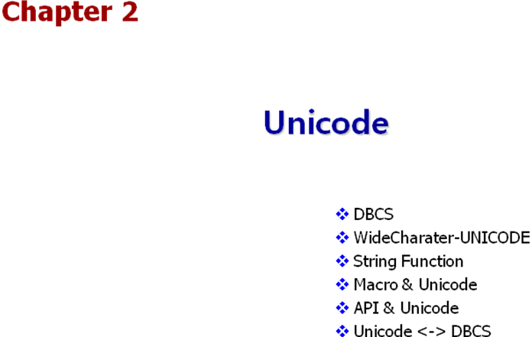

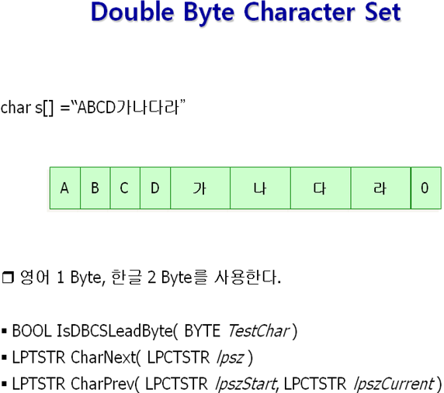

- DBCS ( Double Byte Character Set )
먼저 아래 코드를 보자. (A) 의 결과는 얼마가 나올까 ?
#include <stdio.h>
void main()
{
char msg[] = "ABCD가나다라";
printf("%d\n", sizeof( msg ) ); // ( A )
}
답은 13이다.
현재 C에서는 영어 1 문자를 보관하기 위해서는 1Byte를 사용하고 한글 1문자를 보관하기 위해서는 2Byte를 사용한다.
이와 같이 어떤 경우는 1Byte를 어떤 경우는 2Byte를 사용해서 문자를 나타내는 것을 DBCS(Double Byte Character Set)이라고 한다. 하지만 DBCS의 단점은 Pointer연산을 사용하기가 힘들다는 점이다. 영문자일 경우는 다음 글자를 얻기 위해 시작 주소에 1을 더하면 되지만 한글일 경우는 2를 더해야 한다. 다음 코드는 다음 글자를 얻기 위해 Pointer에 1을 더하는 코드이다. 오른쪽은 실행결과이다.

#include <stdio.h>  void main()  {  char msg[] = "ABCD가나다라";  char* pmsg = msg;  while ( *pmsg )  {  printf("%s\n", pmsg );  pmsg = pmsg + 1;  }  } | ABCD가나다라  BCD가나다라  CD가나다라  D가나다라  가나다라  〕ご帽?  나다라  ご帽?  다라  帽?  라  ?
오른쪽 결과에서 보듯 한글의 경우는 2byte를 더해야 하는 데 1Byte씩 증가 하므로 문자가 깨어지는 것을 볼수 있다. 그래서 DBCS문자열들은 포인터 연산 대신에 아래의 함수들을 사용해야 한다.

- windows 에서 DBCS를 다루기 위해 제공되는 함수들
- BOOL IsDBCSLeadByte( BYTE TestChar ): TestChar이 나타내는 값이 2Byte문자의 첫 번째 바이트라면 TRUE이다.
- LPTSTR CharNext( LPCTSTR lpsz ) : lpsz가 가르키는 문자열에서 다음 문자의 Pointer를 얻는다.
- LPTSTR CharPrev( LPCTSTR lpszStart, LPCTSTR lpszCurrent ) : lpszStart에서 시작하는 문자열에서 lpszCurrent가르키는 문자의 바로 앞 문자를 구한다.
==> 즉 한글일 경우 2byte 단위로 이동 영문일 경우 1byte 단위로 이동
- 아래 프로그램의 위의 함수 중 IsDBCSLeadByte() 함수를 사용한 예이다.(앞장의 예제와 비교)
#include <stdio.h>  #include <windows.h>  void main()  {  char msg[] = "ABCD가나다라";  char* pmsg = msg;  while ( *pmsg )  {  printf("%s\n", pmsg);  if ( IsDBCSLeadByte(*pmsg) )  pmsg += 2;  else  pmsg += 1;  }  }  // CharNext() 함수를 사용해서 만들어 보자.  void main()  {  char msg[] = "ABCD가나다라";  char* pmsg = msg;  while ( *pmsg )  {  printf("%s\n", pmsg);  pmsg = CharNext( pmsg );  }  } | ABCD가나다라  BCD가나다라  CD가나다라  D가나다라  가나다라  나다라  다라  라

- 이번에는 DBCS 문자열의 개수를 세는 프로그램을 만들어보자.
(한글, 영문 모두 1글자로 처리하는 함수)
#include <stdio.h>
#include <windows.h>
int DBCSLen(const char* p)
{
int count = 0;
while ( *p )
{
++count;
if ( IsDBCSLeadByte( *p ) )
p += 2;
else
++p;
}
return count;
}
void main()
{
char msg[] = "ABCD가나다라ABCD";
printf("%d\n", strlen( msg ) );
printf("%d\n", DBCSLen( msg ) );
}
DBCS 의 문제점
한글 같은 경우 일부만 읽을 경우 깨진다.
문자 사이 이동시 추가적인 함수가 필요하다.
1바이트 or 2바이트 구분없이 사용할 수 있는 방법은 없을까?

[ 연습 문제 ]
1. DBCS 문자열을 뒤집을 수 있는 DBCSReverse(char* p) 함수를 만드시오.
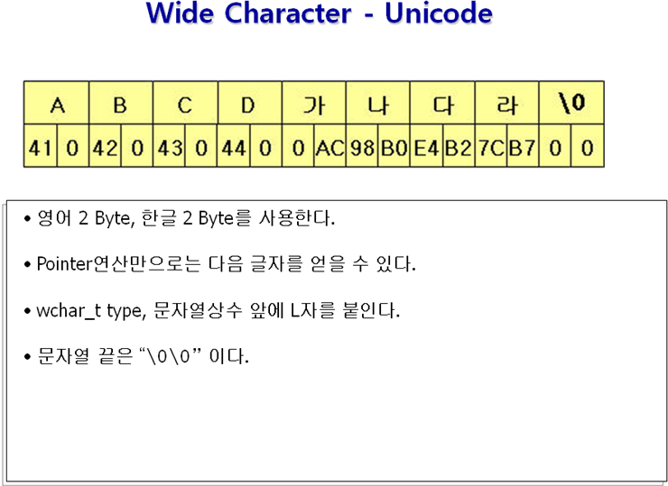

세상의 다양한 문자들도 나타낼 수 있게 하고 Pointer연산도 쉽게 처리할 수 있도록 1문자를 위해 2Byte를 사용할 수 있다. 이를 WideCharacter라고 한다. Wide Character를 흔히 Unicode라고 한다. 아래 코드를 보자.

#include <stdio.h>
void main()
{
wchar_t msg[] = L”ABCD가나다라”;
printf(“%d\n”, sizeof(msg));
}

C에서 wchar_t 는 1문자를 담을 때 사용하는 2byte type 이다.
(현재 VC++6.0에서 wchar_t 는 unsigned short의 typedef이다.)

'L'지시어는 컴파일러에게 문자열을 컴파일할 때 2Byte씩 처리해달라는 지시어이다.

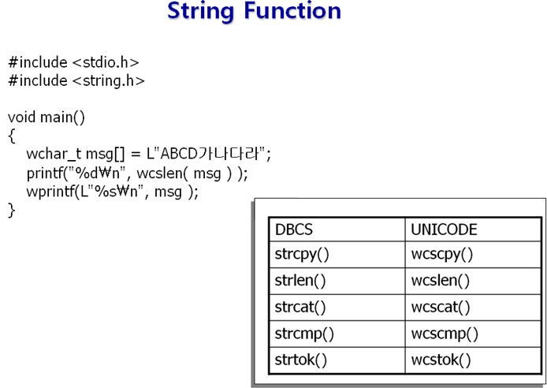

아래코드의 결과는 얼마 일까?
#include <stdio.h>
#include <string.h>
void main()
{
wchar_t msg[] = L"ABCD가나다라";
printf("%d\n", strlen( (char*)msg ) ); // ?
}

왜 이런 결과가 나올까? 아래 메모리 그림을 보자.
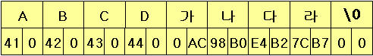

결국 Unicode에서는 'A'라는 문자를 2Byte로 표현하기 위해 첫 번째 바이트는 'A'의 아스키 코드인 41를 그리고 2번째 바이트는 '\0'으로 채운다. 이때 strlen()함수는 파라미터로 전달된 포인터부터 시작해서 '\0'을 찾을 때 까지의 갯수를 파악하므로 1이 나오게 된다.
이 때문에 Unicode전용 문자열 함수('/0/0'을 문자열 끝으로 판단 하는) 가 필요하다. C에서 ANSI 문자열 함수는 'str' 이라는 접두어를 갖는다. 또한 해당함수의 unicode버전인 'wcs'를 접두어로 갖는 함수도 지원한다.

size_t strlen( const char *string ); DBCS문자열의 길이를 구한다.
size_t wcslen( const wchar_t *string ); strlen의 Unicode 버전

ANSI C의 표준 문자열함수는 접두어 strxxx을 지닌다. 동일한 기능을 하는 Unicode문자열 함수는 wcsxxx(wide character string)의 형태를 지닌다. 위의 코드가 올바르게 실행되게 하려면 strlen()대신 wcslen을 사용한다.(위 코드 참고).
- 위의 소스 참조

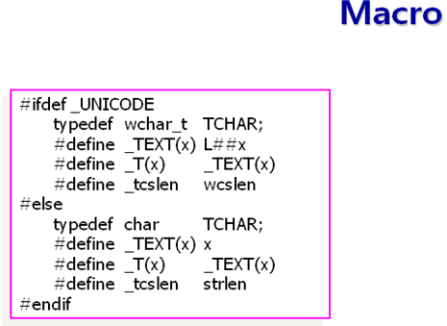

하나의 소스코드를 사용해서 DBCS용 버전의 Code 와 Unicode용 버전의 Code를 모두 만들고 싶다면 어떻게 할까 ? char, wchar_t를 바로 사용할 수는 없을 것이다. 그래서 마이크로 소프트에서는 몇 가지 유용한 매크로를 제공한다.위 코드는 TCHAR.h 라는 헤더에 포함되어 있는 내용이다.
결국 TCHAR 이라는 type은 _UNICODE라는 symbol이 정의 되어 있느냐에 따라 char, 혹은 wchar_t로 바뀌게 된다. 또한 _tcslen도 strlen혹은 wcslen으로 바뀌게 된다. 아래 코드를 보자.

#include <stdio.h>
#define _UNICODE // 이 부분을 주석처리 할 때와 그렇지 않을 때를 비교해 보자.
#include <TCHAR.h>
void main()
{
TCHAR buf[] = _TEXT("ABCD가나다라");
#ifdef _UNICODE
printf("현재 Unicode입니다.\n");
#else
printf("현재 Unicode가 아닙니다.\n");
#endif
printf("메모리 크기 : %d Byte\n", sizeof( buf ));
printf("문자열의 길이 : %d\n", _tcslen( buf ) );
}

결국 TCHAR Type을 사용하고 모든 문자열은 _TEXT()또는 _T()로 묶어서 사용하고, 문자열 함수는 _tcsxxx()를 사용하면 _UNICODE의 정의 여부에 따라 자동으로 UNICODE혹은 UNICODE가 아닌 코드로 변경할 수 있게 된다. 보통의 경우는 _UNICODE(C헤더 파일에서사용), UNICODE(윈도우 헤더파일에서 사용)를 모두 정의 해주어야 한다.

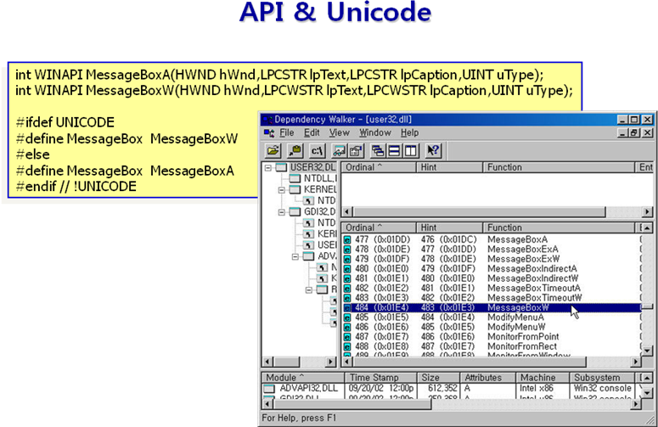

MessageBox 라는 함수를 생각해 보자. 이 함수의 2번째 3번째 파라미터는 문자열이다. 그렇다면 Unicode가 넘어갈 수도 있고 Unicode가 아닌 문자열이 넘어 갈수 도 있을 것이다. C++이라면 동일한 이름의 함수가 2개 있을 수 있지만 API는 C로 만들어 져 있다.결국 우리가 아는 MessageBox라는 함수는 매크로 일뿐, 진짜 함수는 2가지의 버전이 있다.

결국 User32.dll 안에는 MessageBoxA, MessageBoxW라는 2가지의 함수가 있다.MessageBox는 WinUser.h라는 헤더에 있는 매크로 일뿐이다.Visual C++과 함께 제공되는 Depends.exe를 사용하면 DLL을 export하는 모든 symbol을 조사해 볼 수 있다.
위의 그림은 Depends.exe에서 user32.dll을 열어 보았을 때의 모습이다.(WIN XP 환경)
위 그림에서 끝이 A, W로 끝나는 함수는 파라미터로 문자열을 받는 함수들의 Unicode버전과 ANSI 표준 문자열 버전의 함수이다.

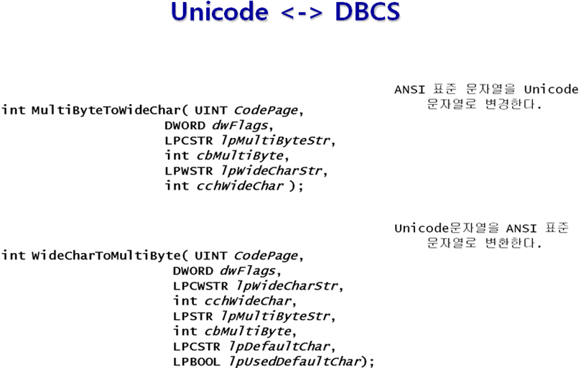

위의 2가지 함수를 사용하면 Ansi 표준 문자열과 Unicode사이의 변환을 수행할 수 있다.
아래 프로그램은 Unicode문자를 ANSI C표준 문자열로 변경 후 printf를 사용하여 출력하는 함수이다.

#include <stdio.h>
#include <memory.h>
#include <windows.h>
void uprint( const wchar_t* msg)
{
int size = wcslen(msg)+1;
char* temp = (char*)malloc( size * 2 );
WideCharToMultiByte( CP_ACP, 0, msg, wcslen(msg)+1, temp, size * 2, 0,0);

printf("%s\n", temp);
free(temp);
}
void main()
{
wchar_t msg[] = L"ABCD가나다라";
uprint( msg );
}

운영 체제에 따른 지원 현황
win 3.1 지원 안함
win95 win98 unicode 일부 지원 A버전 지원됨. W버전은 선언만...정의 안됨.
wind2000 이상 unicode 지원 A버전, W버전 둘 다 지원
Wind CE unicode만 지원
타입 정의

PSTR : = char*
LPSTR : = L자가 붙은 경우 3.1에서 썼음 WIN32에서는 똑같다. = char*
PWSTR : wchar_t*
PCSTR : = const char*

// 두가지를 다 지원한다. 일반적으로 이 두 가지를 가장 많이 씀

TCHAR wchar_t char 문자
LPTSTR wchar_t* char* 문자열
PTSTR : TCHAR*-> (char*, wchar_t*)
LPCTSTR const wchar_t* const char* 문자열 상수
PCTSTR : const TCHAR*

/* StringReverse.h */  #ifdef DLL_SOURCE  #define DLLAPI __declspec(dllexport)  #else  #define DLLAPI __declspec(dllimport)  #endif  #ifdef __cplusplus  extern "C" {  #endif  DLLAPI bool StringReverseW( wchar_t* );  DLLAPI bool StringReverseA( char* );  #ifdef __cplusplus  }  #endif  /* UNICODE 매크로의 define 여부에 따라 함수가 결정된다. */  #ifdef UNICODE  #define StringReverse StringReverseW  #else  #define StringReverse StringReverseA  #endif // UNICODE | /****************************************************  /* StringReverseA : 실제로 문자열을 뒤집는 대신에  /* ANSI 문자열을 Unicode로 변환한후  /* ReverseStringW()로 전달해서  /* 문자열을 뒤집은 후에 다시 ANSI  /* 문자열로 변경한다. */  bool StringReverseA( char* pStr )  {  int nLen = 0;  wchar_t* pWstr = 0;  bool fOk = FALSE;  // ANSI 문자열을 Unicode로 변경하기위해 필요한  // Unicode buffer의 크기를 계산  nLen = MultiByteToWideChar( CP_ACP, 0, pStr, -1, NULL, 0 );  // ANSI 문자열을 Unicode로 변경하기 위해서 Unicode 문자  // Buffer 할당  pWstr = (wchar_t*)malloc( sizeof( wchar_t) * nLen);  if ( pWstr == NULL )  return fOk;  // ANSI -> Unicode  MultiByteToWideChar( CP_ACP, 0, pStr, -1, pWstr, nLen );  // Unicode 버전의 함수를 호출한다.  fOk = StringReverseW( pWstr );  if ( fOk )  {  // 뒤집어진 Unicode문자열을 다시 ANSI 문자열로 변환  WideCharToMultiByte(CP_ACP, 0, pWstr, -1, pStr,  strlen( pStr ), NULL, NULL );  }  free( pWstr );  return fOk;  }
/* StringReverse.cpp */
#define DLL_SOURCE
#include <windows.h>
#include "StringReverse.h"
/* StringReverseW : Unicode 문자열을 뒤집는다. */
bool StringReverseW( wchar_t *pWstr )
{
wchar_t *pEnd = pWstr + wcslen( pWstr ) - 1;
wchar_t temp;

while( pWstr < pEnd )
{
temp = *pWstr;
*pWstr = *pEnd;
*pEnd = temp;
pWstr++;
pEnd--;
}
return TRUE;
}

